CREDO! - A tettek hitvallása
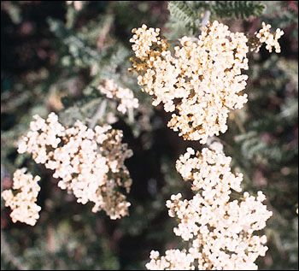
Bibliaórai sorozat

A tavaszi időszakban a hitvallás sajátos formájára figyelünk. A szavakban elmondott és a jelképekben kirajzolódó hitvallások mellett a tettek, az emberi kapcsolatok és a környezetünkhöz való viszonyunk hitvallás-jellegéről fogunk beszélgeti a bibliaórákon. A keresztyén ember egész életével Istenbe vetett hitéről tanúskodik.
Májusban minden hétfőn 17.00 órakor a Budagyöngyén s minden kedden a 18.00-kor a Várban, júniustól csak a Várban vannak alkalmaink.

Dátum | Téma
Máj. 2./3.  hétfő-kedd | Ti vagytok a világ világossága! - Az éltünk hitvallás
Máj. 9./10.  hétfő-kedd | A háza népét jól vezeti - A család hitvallása
Máj. 16./17.  hétfő-kedd | A legnagyobb haszon - Anyagiakhoz való viszonyunk
Máj. 23./24.  hétfő-kedd | Ünnep szentelésünk - ünneplésünk
Máj. 30.  hétfő | Csendben dolgozva! - A munka hitvallása  (A budavári alkalom koncert miatt elmarad! )
Jún. 7.  kedd | A menny polgáraiként - a haza szeretete
Jún. 14.  kedd | Minden hatalom Istentől van még a demokráciában is?
Jún. 21.  kedd | A sóvárgó teremtettség - A természet őrzése
Jún. 28.  kedd | A békességhez való ragaszkodás

Mindenkit szeretettel várunk!
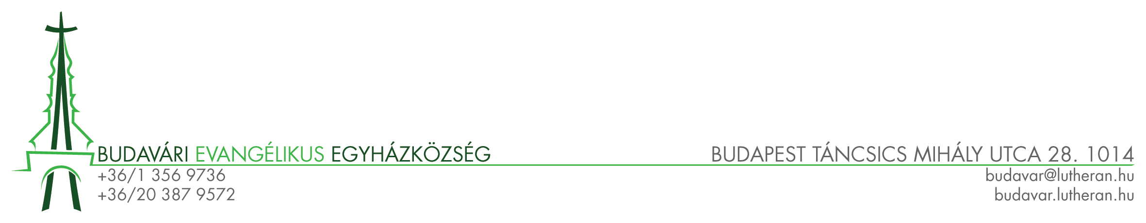  Bencéné Szabó Márta | Bence Imre
lelkész | lelkész

Lelki erősödés – közösség – testvéri egymásra figyelés!

CREDO! - A tettek hitvallása
Bibliaórai sorozat

A tavaszi időszakban a hitvallás sajátos formájára figyelünk. A szavakban elmondott és a jelképekben kirajzolódó hitvallások mellett a tettek, az emberi kapcsolatok és a környezetünkhöz való viszonyunk hitvallás-jellegéről fogunk beszélgeti a bibliaórákon. A keresztyén ember egész életével Istenbe vetett hitéről tanúskodik.
Májusban minden hétfőn 17.00 órakor a Budagyöngyén s minden kedden a 18.00-kor a Várban, júniustól csak a Várban vannak alkalmaink.

Dátum | Téma
Máj. 2./3.  hétfő-kedd | Ti vagytok a világ világossága! - Az éltünk hitvallás
Máj. 9./10.  hétfő-kedd | A háza népét jól vezeti - A család hitvallása
Máj. 16./17.  hétfő-kedd | A legnagyobb haszon - Anyagiakhoz való viszonyunk
Máj. 23./24.  hétfő-kedd | Ünnep szentelésünk - ünneplésünk
Máj. 30.  hétfő | Csendben dolgozva! - A munka hitvallása  (A budavári alkalom koncert miatt elmarad! )
Jún. 7.  kedd | A menny polgáraiként - a haza szeretete
Jún. 14.  kedd | Minden hatalom Istentől van még a demokráciában is?
Jún. 21.  kedd | A sóvárgó teremtettség - A természet őrzése
Jún. 28.  kedd | A békességhez való ragaszkodás

Mindenkit szeretettel várunk!
Bencéné Szabó Márta | Bence Imre
lelkész | lelkész

Lelki erősödés – közösség – testvéri egymásra figyelés!

